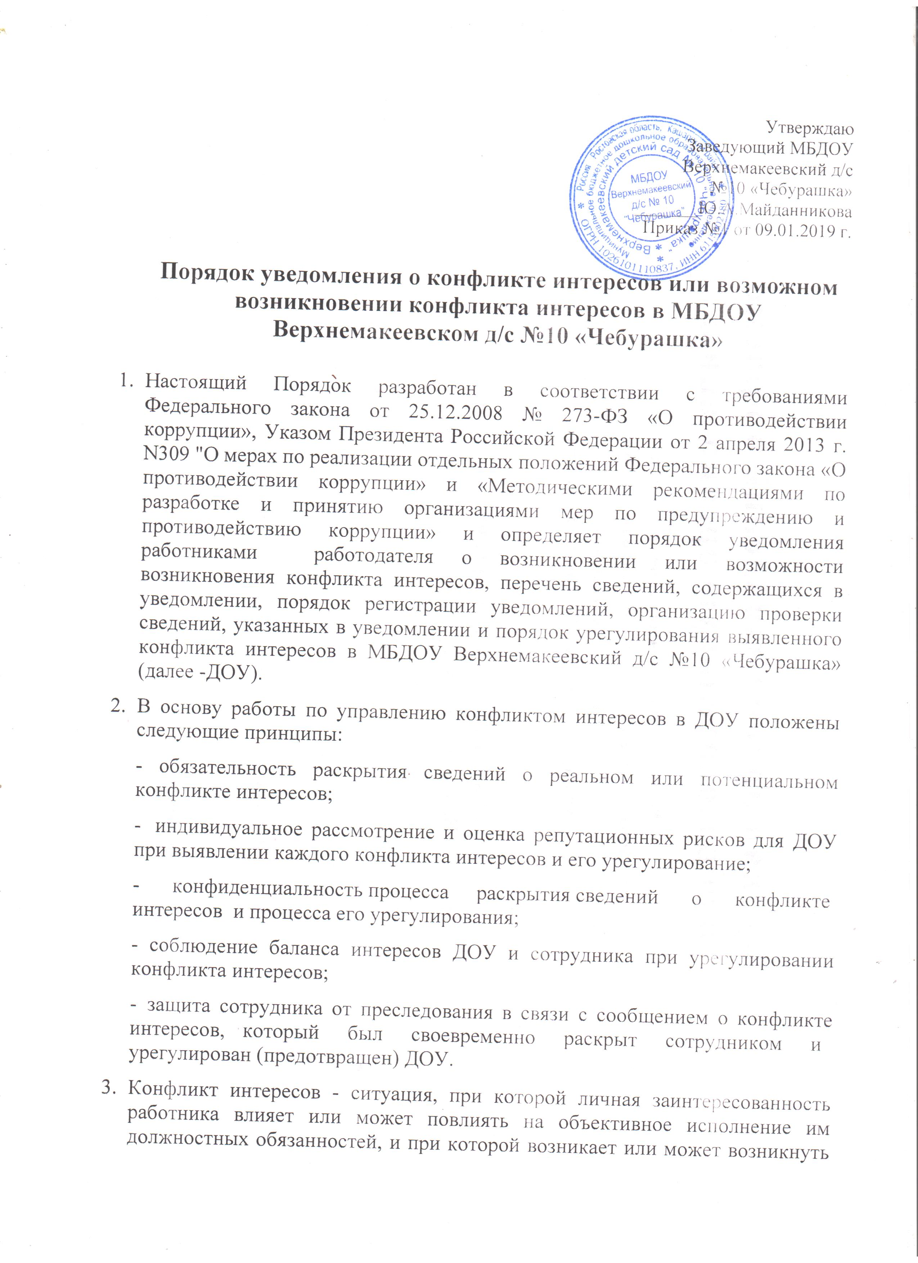

4. противоречие между личной заинтересованностью работника и законными интересами ДОУ.
5.Под личной заинтересованностью работника, которая влияет или может повлиять на объективное исполнение им должностных обязанностей, понимается возможность получения работником при исполнении должностных обязанностей доходов (неосновательного обогащения) в денежной либо натуральной форме, доходов в виде материальной выгоды непосредственно для работника, членов его семьи, а также для граждан или организаций, с которыми работник связан финансовыми или иными обязательствами.
6.Основные обязанности сотрудников в связи с раскрытием и урегулированием конфликта интересов включают в себя:
- при принятии решений по деловым вопросам и выполнении своих трудовых обязанностей руководствоваться интересами ДОУ, без учета своих личных интересов, интересов своих родственников и друзей;
- избегать (по возможности) ситуаций и обстоятельств, которые могут привести к конфликту интересов;
- раскрывать возникший (реальный) или потенциальный конфликт интересов;
- содействовать урегулированию возникшего конфликта интересов.
- соблюдать правила и процедуры, предусмотренные Кодексом профессиональной этики и служебного поведения сотрудников ДОУ, настоящим Положением;
- соблюдать режим защиты информации.
7.В ДОУ установлены следующие виды раскрытия конфликта интересов:
- раскрытие сведений о конфликте интересов при приеме на работу;
- раскрытие сведений о конфликте интересов при назначении на новую должность;
- разовое раскрытие сведений по мере возникновения ситуаций конфликта интересов.
8.. Работник обязан принимать меры по недопущению любой возможности возникновения конфликта интересов, в целях чего обязан в письменной форме уведомить руководителя о возникшем конфликте интересов или о возможности его возникновения, как только ему станет об этом известно.
9.В уведомлении указывается:
а) фамилия, имя, отчество работника, направившего уведомление;
б) замещаемая должность;
в) информация о ситуации, при которой личная заинтересованность (прямая или косвенная) работника влияет или может повлиять на надлежащее исполнение им своих должностных обязанностей, и при которой возникает или может возникнуть противоречие между личной заинтересованностью работника и правами и законными интересами ДОУ (излагается в свободной форме);
г) информация о личной заинтересованности работника, которая влияет или может повлиять на надлежащее исполнение им должностных обязанностей, о возможности получения работником при исполнении должностных обязанностей доходов в виде денег, ценностей, иного имущества или услуг имущественного характера, иных имущественных прав для себя или для третьих лиц;
д) дата подачи уведомления.
10.Уведомление, поданное работником, подписывается им лично.
11. Регистрация уведомлений осуществляется в Журнале учета уведомлений о возникновении конфликта интересов (далее – журнал) должностным лицом ответственным за профилактику коррупционных правонарушений в ДОУ.
12.На уведомлении ставится отметка о его поступлении руководителю с указанием даты и регистрационного номера по журналу. На копии уведомления делается письменная отметка о дате и времени получения уведомления.
13. С целью оценки серьезности возникающих для ДОУ рисков и выбора наиболее подходящей формы урегулирования конфликтов интересов в ДОУ используются следующие способы его разрешения:
- ограничение доступа работника к конкретной информации, которая может затрагивать личные интересы работника;
- добровольный отказ сотрудника или его отстранение (постоянное или временное) от участия в обсуждении и процессе принятия решений по вопросам, которые находятся или могут оказаться под влиянием конфликта интересов;
- пересмотр и изменение функциональных обязанностей работника;
- временное отстранение работника от должности, если его личные интересы входят в противоречие с функциональными обязанностями;
- отказ работника от своего личного интереса, порождающего конфликт с интересами ДОУ;
- увольнение работника из ДОУ по его инициативе;
-увольнение работника по инициативе работодателя за совершение дисциплинарного проступка, то есть за неисполнение или ненадлежащее исполнение работником по его вине возложенных на него трудовых обязанностей.
14.Перечень способов разрешения конфликта интересов не является исчерпывающим. В каждом конкретном случае по договоренности ДОУ и сотрудника, раскрывшего сведения о конфликте интересов, могут быть найдены иные формы его урегулирования.

